Л.В. Куликова

РАБОТА НАД ЗАМЫСЛОМ И ВЫПОЛНЕНИЕ МНОГОФИГУРНОЙ СКУЛЬПТУРНОЙ КОМПОЗИЦИИ
В 1 КЛАССЕ ДШИ

Статья составлена на материалах, полученных в результате личного педагогического опыта. В простой и доступной форме отражены все этапы выполнения многофигурной скульптурной композиции в первом классе.
Ключевые слова: Многофигурная скульптурная композиция, композиционный центр, контраст, нюанс, динамические оси.

Наряду с рисунком, живописью и композицией, скульптура является таким же ведущим предметом в учебном процессе в детской школе искусств. В нашей школе, ученики занимаются скульптурой всего 2 года, далее они изучают другие творческие дисциплины. Поэтому, у меня, как преподавателя скульптуры возникло естественное желание, как можно полнее дать объем знаний, умений и навыков.
В своей работе я придерживаюсь принципа последовательного повышения трудности материала. Причем каждая тема занятия ставит определенные цели: ознакомление со скульптурными материалами и выработка технических навыков в работе с ними; развитие глазомера, способности находить правильные пропорции и формы; передавать движение в этюде; изучение соотношения формы и материала; принципов создания скульптурных композиций.
Я увеличила количество часов отводимых на композицию, считаю необходимостью раннее использование каркаса. Это помогает преодолеть детскую «стихийность» в работе, когда целое составляется из частей.
У школьников, должно создаться цельное представление о работе скульптора, о действии законов зрительного восприятия, о сложных пластических взаимосвязях между компонентами изображения. Развиваться образное и ассоциативное мышление, чувство стиля на основе художественного вкуса, понимание возможностей скульптурного материала и принципа его организации при создании композиции, аккуратность, дисциплинированность в работе.
1 класс
Первое полугодие
Тема: 2-х фигурная анималистическая композиция. Принципы организации скульптурной композиции.
Задачи урока: знакомство с законами композиционного построения, подготовка и выполнение двух фигурной композиции. Понятие «Ось, динамическая ось, траектория движения».
Зрительный ряд: образцы двух фигурных скульптур выполненных детьми и мастерами профессионалами.
Урок начинается с подробной вступительной беседы о композиции. Современные ученики достаточно хорошо ориентируются в мире животных, поэтому я не демонстрирую иллюстрации и фотографии зверей и птиц. Задача урока передать не анатомически правдивую форму тела, а постичь законы композиции. И когда, вдруг большая часть учеников в качестве персонажей выбирает собак и кошек, я не пытаюсь их отговорить.
Композиция для любого вида изобразительного искусства есть организация из единичных объектов целостно воспринимаемого изображения. В скульптуре все изображение бывает более обобщенным чем в живописи. Кроме того, композиция учитывает трехмерность изображения. Скульптура должна хорошо смотреться со всех сторон и иметь одну, полно раскрывающую сюжет и красоту пластики точку обзора. Разглядывая образцы, ребята с удовольствием находить эту точку. А когда я говорю, что хороший скульптор заставляет зрителя двигаться вокруг скульптуры, наслаждаться красотой каждого ракурса и поэтому не случайно придал изгиб торсу, повернул или наклонил головку персонажу, изогнул хвостик т.п., ученики самостоятельно находят закономерность композиционного строения. Оси фигур, динамические оси или траектории движения фигур пересекаются.
Рисуется схематический условный вид сверху (рис 1.)

Рис 1.
Обсудив и выбрав композицию ребята, приступают к практической работе.
В силу возраста, учащиеся представляют себе форму в реальном объеме еще весьма примитивно и составляют целое из частей. С этим надо считаться. Не стоит от них требовать реалистического изображения животных. Главное – удачная композиция. И если ребенок, вылепив две фигурки животного, испытывает затруднения с композицией и выбором ситуации взаимоотношений двух животных, (как правило две фигурки похожи одна на другую), я ему предлагаю проиграть ситуацию: «Встреча», «Игра», «Отдых». Отдельно разговор о форме и размерах плинта. Почти все ученики превращают в плинт всю картонку, на которой лепят и располагают фигурки. Занимают свободное пространство мисочками, цветами, травой и т. п. Объясняю значение плинта не только как подставки, объединяющей фигурки, но и являющейся частью скульптуры. Присутствие неодушевленных предметов может дополнять композицию, не нарушая общего единства и не отвлекая внимание от центрального изображения. Постепенно советуясь, прикрывая кусочками бумаги все ненужное, уточняем форму и размер плинта.
Второе полугодие
Тема: многофигурная анималистическая композиция «Семья», «Охота», «Как животное служит людям», «Зоопарк».
Задачи урока: Знакомство с законами композиционного построения, подготовка и выполнение многофигурной композиции. Композиционный центр, Контраст, нюанс. Выполнить эскиз и вылепить скульптурную композицию с использование подвижного нестационарного каркаса.
Зрительный ряд: образцы многофигурных скульптурных композиций, выполненных детьми и репродукции скульптурных произведений мастеров профессионалов. Фотографии животных.
Урок начинается с обсуждения композиций представленных скульптур. Учащиеся находят композиционный центр и приходят к выводу, что композиционным центром можно назвать предмет (фигуру, часть фигуры или группу фигур и т.п.) который привлекает взгляд зрителя. Этот предмет акцентируется пластически. Он не обязательно должен быть самым большим по размеру и занимать много места. Это может быть и пустое пространство. Его назначение привлекать к себе внимание. Это главный энергетическийузел. Отметим некоторые из множества способов выявления композиционного центра. Он может совпадать с лицом главного героя, находиться между лицами персонажей в пересечении динамических осей.
Контраст – одно из важнейших средств изобразительного искусства. Контрасты играют большую роль в тектоническом строении скульптурной композиции, они способствуют выявлению смыслового композиционного центра и системы взаимосвязей элементов. Художники используют несколько видов контрастов: 1) психологический контраст (контраст характеров и положений); 2) контраст по величине и силуэту; 3) контраст движений; 4) фактурный контраст.
Слово «нюанс» в переводе с французского означает тонкое различие, едва заметный переход. В отношении какой-либо формы (фигуры) или нескольких сравниваемых форм нюанс – это визуальное или эмоциональное сходство.
Так как это задание второго полугодия, то повышаются требования к тектоническим отношениям блоков в лепке фигур животных. Игровой момент лепки еще сохраняется, но необходимо все настойчивей обращать внимание детей на красоту несомых и несущих частей объемного изображения. Например, туловище по пропорции и объему массы должно быть так подогнано к ногам, что глядя на него не испытывать чувства несоответствия, что оно слишком тяжело или легко, а голова слишком большая или маленькая. Чтобы не появлялось желание увеличить или уменьшить то или другое. Объяснить это можно двумя способами.
Во-первых, взять удачную детскую работу и показать в чем собственно проявляется красота и гармония тектонических отношений, подчеркнув при этом, что достигнута она благодаря одновременной лепке все фигуры или группы фигур, непрерывному сравнению и сопоставлению второстепенных масс с главной массой композиции. Если композиция состоит из большого числа персонажей, то надо найти решение для главного (связующего персонажа, а затем, в сравнении с ним, присоединить другие фигуры с соблюдением таких пространственных отношений, чтобы создать смысловой и фокусный центр, объединяющий вокруг себя и подчиняющий себе другие объекты и детали.
Во-вторых, тактично, непосредственно вмешаться в работу ученика, беседуя с ним о поставленной задаче, о том, почему, он так, а не иначе расположил центральный и периферийные объекты, объяснить его промах и помочь практически.
Часто бывает, что некоторые ученики по способностям опережают свой возраст. К ним следует подойти индивидуально, усложнить задание в количественном и качественном аспектах.
В конце первого класса у детей должен выработаться навык в отборе существенных элементов для скульптурной композиции, но они еще не всегда в состоянии самостоятельно применить его и нуждаются в подсказке. Этот первичный навык в построении композиции надо развивать, чтобы ребята могли чувствовать специфику скульптурной формы. Пока в силу возраста ученики лепят форму без конкретной детализации, надо сосредоточить внимание на максимальную наполненность формы, на тектоническую гармонию масс. И делать это, как уже говорилось выше, либо на лучшем образце, либо активно вмешиваясь в работу ребенка.
Именно на занятиях по композиции лучше всего использовать лепку с каркасом. Это дает возможность ребенку в процессе работы «удерживать» в поле зрения отношения всех частей изображения, без лишней затраты сил и времени оперировать непосредственными тектоническими отношениями. И самое главное дети перестают лепить на коленях и составлять целое из частей. Нестационарный, подвижный каркас позволит двигать фигурки в процессе работы над композицией.

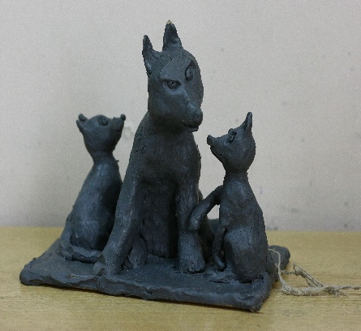
Купреева Элеонора 10 лет, 1 класс Ясенова Вера 11 лет, 1 класс
«Семья белочек», пластилин. «Волчица и волчата», пластилин.
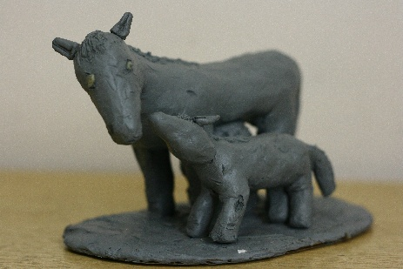
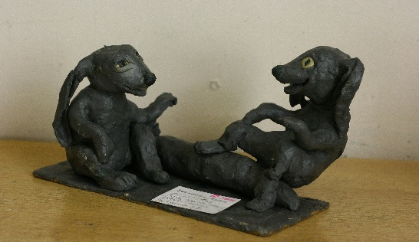

Звонкова Анна 10 лет, 1 класс Зеленова Света 10 лет, 1 класс
«Заяц-Хваста» , пластилин. «Лошадь с жеребенком» пластилин.
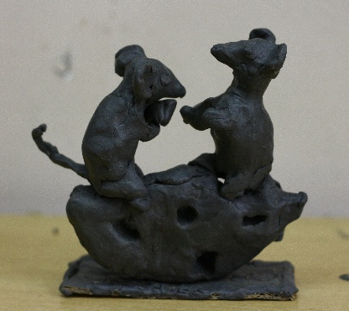
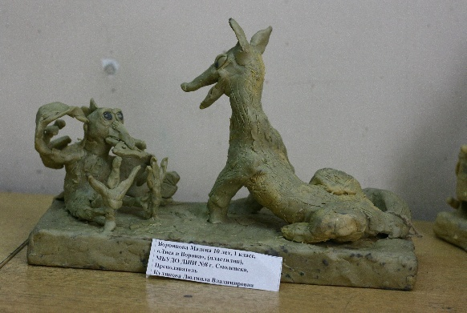
Воронцова Малена 10 лет, 1 класс Мубарек Марианна 11 лет, 1 класс
«Лиса и Ворона», пластилин. «Веселые мышата», пластилин.

Список литературы

- Боголюбов Н.С. Лепка на занятиях в школьном кружке: Методическое руководство для руководителей кружков общеобразовательных школ и внешкольных учреждений. – М.: просвещение, 1979
- Голубева О.Л. Основы композиции: Учеб пособие, - 2-е изд.,-М.: Искусство, 2004.
- Глазычев В.Л. Композиция как мыслительная деятельность. / Теория композиции в советской архитектуре под ред. Л.И.Кирилловой. – М.: Стройиздат.
- Фаворский В.О. О композиции / Искусство. – 1983-№1-2.

